**day40_s2sh整合**

**@author Count Monte Cristo**

**@create 2016年3月21日 20:09:15  
@version 2016/05/03 12:30**

**2016年3月21日 20:09:15**

**@description 只记录自己不知道或者重要的知识  
@motto VICTORY LOVES PRERATION**

**@criteria 凯旋基诺**

1. **SSH2中各个框架的角色**
   1. Struts2
      1. MVC
   2. Spring
      1. 使用IOC和DI实现完全的面向接口编程，在action层为了做到完全的面向接口编程，必需让action的实例由Spring容器产生（Spring和Struts2整合部分 ）
      2. 做声明式事务处理（Spring和Hibernate的结合点）
   3. Hibernate
      1. 完成数据库操作
2. ApplicationContext
   1. 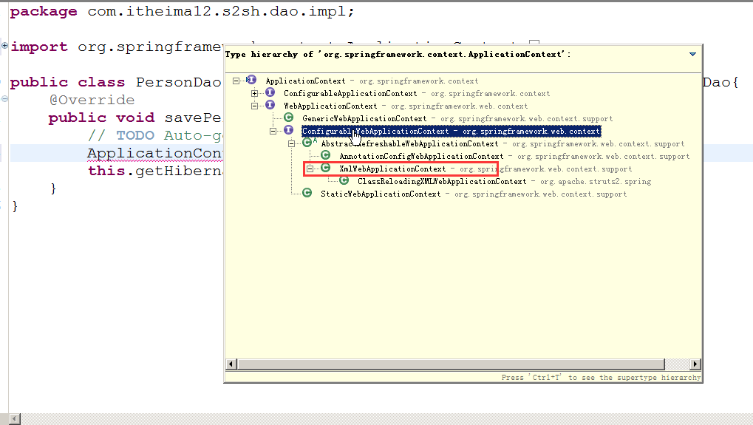
   2. 选择了XmlWebApplicationContext容器（从图上可以看出还有其他容器）
3. 自己的控制器有servlet环境，因为自己的控制器默认经过doFilter处理（具体看源码）